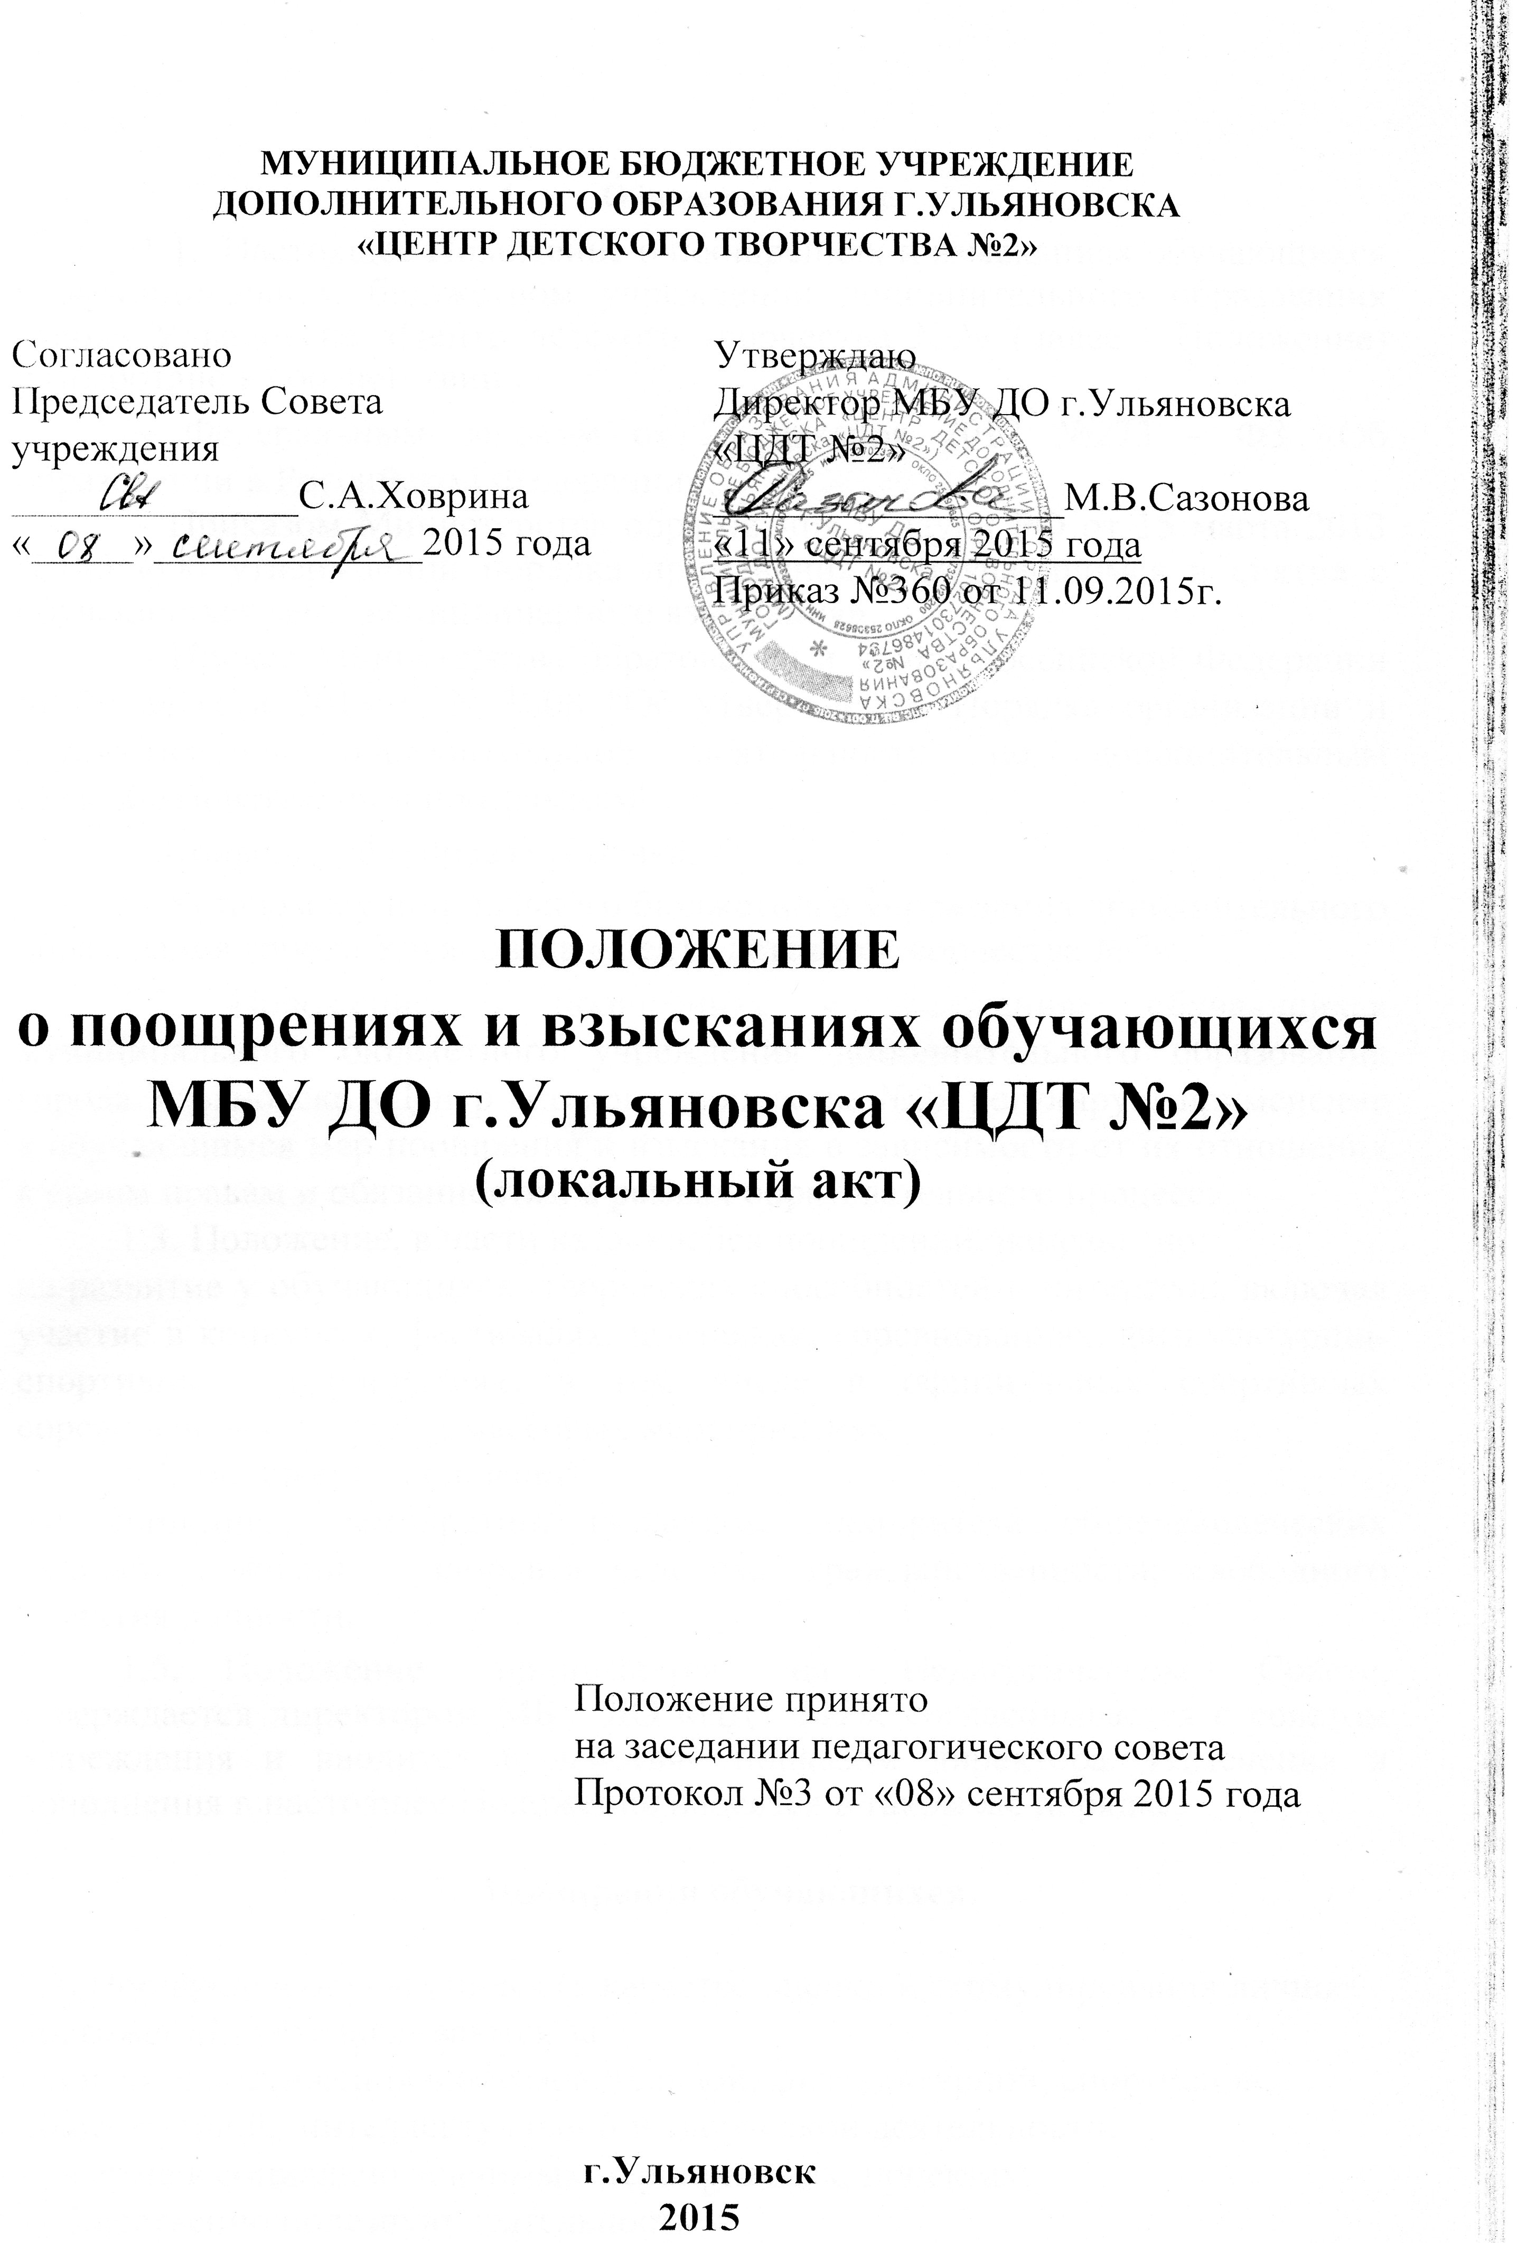

- Общие положение.

  - Настоящее Положение о поощрениях и взысканиях обучающихся в муниципальном бюджетном учреждении дополнительного образования города Ульяновска «Центр детского творчества №2» (далее - Положение) разработано в соответствии с:
- Федеральным законом от 29 декабря 2012 №273 – ФЗ «Об образовании в Российской Федерации»,
- Приказом Министерства образования и науки РФ от 15 марта 2013 №185 «Об утверждении порядка применения к обучающимся и снятия с обучающихся мер дисциплинарного взыскания»,

- Приказ Министерства образования и науки Российской Федерации от 29 августа 2013 г. N 1008 "Об утверждении Порядка организации и осуществления образовательной деятельности по дополнительным общеобразовательным программам", 0
- Конвенцией о правах ребенка,
- Уставом муниципального бюджетного учреждения дополнительного образования города Ульяновска «Центр детского творчества №2».

1.2. Положение о поощрениях и взысканиях обучающихся муниципального бюджетного учреждения дополнительного образования города Ульяновска «Центр детского творчества №2» регулирует применение к обучающимся мер поощрения и взыскания в зависимости от их отношения к своим правам и обязанностям в рамках образовательного процесса.
1.3. Положение, в части касающейся поощрений, направлено:
на развитие у обучающихся творческих способностей и интересов, включая участие в конкурсах, фестивалях, выставках, соревнованиях, физкультурнщ-спортивных мероприятиях, в том числе в официальных спортивных соревнованиях, и других массовых мероприятиях.
1.4. Положение основано:

на принципах демократии; гуманизма; приоритета общечеловеческих ценностей, жизни и здоровья человека; гражданственности; свободного развития личности.

  - Положение принимается на Педагогическом Совете, утверждается директором МБУ ДО «ЦДТ №2», согласовывается с советом Учреждения и вводится в действие приказом директора. Изменения и дополнения в настоящее Положение вносятся в таком же порядке.

- Поощрения обучающихся.

2.1. Поощрения обучающихся (в качестве оценки и стимулирования личных достижений) устанавливаются за:
- успехи и достижения в образовательной, физкультурной, спортивной, общественной, интеллектуальной и творческой деятельности;
- участие в социально значимых мероприятиях, проектах;
- общественно полезную деятельность
2.2. В Учреждении устанавливаются следующие меры поощрений:
- чествование на мероприятиях Учреждения;
- объявление благодарности;
- направление благодарственного письма родителям (законным представителям);
- награждение почетной грамотой и (или) дипломом;
- награждение ценным подарком;
- выдвижение кандидатуры на включение в электронный сборник одарённых детей и молодёжи города Ульяновска «Радуга талантов»;
- выдвижении кандидатуры обучающегося на присуждение премии по поддержке талантливой молодёжи Ульяновской области;
2.3. Процедура применения поощрений
2.3.1. Объявление благодарности обучающемуся, объявление благодарности родителям (законным представителям) обучающегося, направление благодарственного письма родителям (законным представителям) обучающегося осуществляется по представлению педагога дополнительного образования Учреждения при проявлении обучающимися или родителями (законными представителями) обучающегося активности в социально-значимых делах, делах имеющих значение для развития Учреждения, развития детского коллектива.
2.3.2. Награждение почетной грамотой (дипломом) может осуществляться администрацией Учреждения по представлению педагогического совета, жюри соревнований или конкурсов проходящих в Учреждении, педагога дополнительного образования за успехи, достигнутые обучающимся в объединении.
2.3.3. Выдвижение кандидатуры обучающегося на включение в электронный сборник одарённых детей и молодёжи города Ульяновска «Радуга талантов» осуществляется педагогом дополнительного образования в случае, когда обучающийся достиг в текущем учебном году значительных успехов в муниципальных конкурсных мероприятиях.
Выдвижение кандидатуры осуществляется в соответствии с действующим Положением.
2.3.4. Выдвижение кандидатуры на присуждение премии по поддержке талантливой молодёжи Ульяновской области осуществляется педагогом дополнительного образования в случае, когда обучающийся от 14 до 18 лет стал победителем или призером окружных, всероссийских и международных конкурсных мероприятий в текущем году в одной из 4-х номинаций:
- «Научно-техническое творчество и учебно-исследовательская деятельность»,
- «Художественное творчество»,
- «Социально-значимая и общественная деятельность»,
- «Любительский спорт»
Выдвижение кандидатуры осуществляется в соответствии с действующим положением «О порядке проведения конкурсного отбора по присуждению премий по поддержке талантливой молодёжи Ульяновской области».

3. Дисциплинарные взыскания.
3.1 Дисциплина в Учреждении поддерживается на основе уважения человеческого достоинства обучающихся, педагогических работников. Применение методов физического или психического насилия по отношению к обучающимся не допускается.
3.2. Меры дисциплинарного взыскания применяются за неисполнение или нарушение:
- Устава Учреждения;
- Правила внутреннего распорядка обучающихся;
- Локальных нормативных актов по вопросам организации и осуществления образовательной деятельности.
3.3. Меры дисциплинарного взыскания:
- замечание;
- выговор;
3.4. Меры дисциплинарного взыскания не применяются:

- к дошкольникам и младшим школьникам;

- к детям с ограниченными возможностями здоровья (с задержкой психологического развития и различными формами умственной отсталости);
- во время болезни.
3.5. Выбор мер дисциплинарного взыскания.
При выборе меры дисциплинарного взыскания необходимо учитывать:
- тяжесть дисциплинарного проступка;
- причины и обстоятельства, при которых он совершен;
- предыдущее поведение обучающегося;
- его психофизическое и эмоциональное состояние,
- мнение совета Учреждения.
3.6. Привлечение обучающихся к дисциплинарной ответственности осуществляется только на основании выявленного дисциплинарного проступка.
3.7. Выявление дисциплинарного проступка осуществляется административными работниками Учреждения.
3.8. Основаниями для выявления дисциплинарного проступка являются:
- жалоба (сообщение, заявление), поданная руководителю Учреждения от участника образовательного процесса или иных лиц;
- заявление (сообщение) самого обучающегося, совершившего дисциплинарный проступок.
3.9. Жалоба, сообщение, заявление признаются допустимыми основаниями к началу выявления дисциплинарного проступка со стороны администрации, если они заявлены устно либо поданы в письменной форме с указанием:
-фамилии, имени, отчества лица, подающего жалобу (сообщение, заявление);
-фамилии, имени, отчества обучающегося, совершившего дисциплинарный проступок и (или) деяния, содержащего признаки дисциплинарного проступка.
3.10. При выявлении совершенного дисциплинарного проступка выясняются следующие обстоятельства:
-действительно ли имел место дисциплинарный проступок;
-где, когда, при каких обстоятельствах и с какой целью проступок был совершен (место, время, способ);
-тяжесть дисциплинарного проступка;
-виновность в действии (бездействии) конкретных обучающихся, форму и степень вины каждого обучающегося при совершении проступка несколькими лицами;
- последствия проступка;
- обстоятельства, смягчающие или отягчающие ответственность обучающегося;
- обстоятельства, исключающие дисциплинарную ответственность обучающегося;
- причины и условия, способствовавшие совершению проступка;
- психофизическое и эмоциональное состояние обучающегося во время и после совершения проступка;
-другие факты, имеющие значение для правильного и объективного рассмотрения дисциплинарного проступка.
3.11. Доказательствами совершения дисциплинарного проступка являются сведения, фактические данные, на основании которых устанавливается наличие или отсутствие признаков дисциплинарного проступка, имеющие значения обстоятельства.
3.12. Если проступок обучающегося содержит признаки состава уголовного преступления или административного правонарушения, руководитель Учреждения, педагогический работник уведомляет о случившееся сотрудников правоохранительных органов.
3.13. До применения меры дисциплинарного взыскания руководитель Учреждения запрашивает письменное объяснение от обучающегося. Если по истечении трех учебных дней указанное объяснение обучающимся не представлено, составляется соответствующий акт. Отказ или уклонение обучающегося от представления им письменного объяснения не является препятствием для применения к нему меры дисциплинарного взыскания.
Мера дисциплинарного взыскания применяется не позднее одного месяца со дня обнаружения проступка, не считая времени отсутствия обучающегося по причине болезни.
3.14. Привлечение обучающегося к дисциплинарной ответственности не освобождает его от обязанностей, за неисполнение и ненадлежащее исполнение которых было наложено дисциплинарное взыскание.
3.15. Высказанное обучающемуся в устной форме предупреждение, замечание или указание на недопущение впредь дисциплинарных проступков не является дисциплинарным взысканием.
3.16. Применение дисциплинарного взыскания не освобождает обучающегося, совершившего дисциплинарный проступок, от иной ответственности в соответствии с законодательством Российской Федерации.
3.17. Причиненный в результате дисциплинарного проступка вред возмещается в соответствии с Гражданским кодексом Российской Федерации.
3.18. Применение к обучающемуся меры дисциплинарного взыскания оформляется приказом (распоряжением) руководителя Учреждения, осуществляющей образовательную деятельность, который доводится до обучающегося, родителей (законных представителей) несовершеннолетнего обучающегося под роспись в течение трех учебных дней со дня его издания, не считая времени отсутствия обучающегося в организации, осуществляющей образовательную деятельность. Отказ обучающегося, родителей (законных представителей) несовершеннолетнего обучающегося ознакомиться с указанным приказом (распоряжением) под роспись оформляется соответствующим актом.
3.19.Если обучающийся или его родители (законные представители) не согласны с мерой дисциплинарного взыскания и их применения к обучающемуся, они вправе обжаловать ее в комиссии по урегулированию споров между участниками образовательных отношений.
Решение комиссии по урегулированию споров между участниками образовательных отношений является обязательным для всех участников образовательных отношений в организации, осуществляющей образовательную деятельность, и подлежит исполнению в сроки, предусмотренные указанным решением.
3.20. Решение комиссии по урегулированию споров между участниками образовательных отношений может быть обжаловано в установленном законодательством Российской Федерации порядке.
3.21. Если в течение года со дня применения меры дисциплинарного взыскания к обучающемуся не будет применена новая мера дисциплинарного взыскания, то он считается не имеющим меры дисциплинарного взыскания.
3.22. Руководитель Учреждения, осуществляющей образовательную деятельность, до истечения года со дня применения меры дисциплинарного взыскания имеет право снять ее с обучающегося по собственной инициативе, просьбе самого обучающегося, родителей (законных представителей) несовершеннолетнего обучающегося.

4. Заключительные положения.
4.1. Предложения по изменению настоящего Положения вносятся Педагогическим советом, принимаются Советом Учреждения и утверждаются приказом директора.

